附件

跨境电子商务零售进口统一版信息化系统
原始数据实时获取方案

2018年8月

文档说明
本文档描述跨境电商平台企业向海关开放支付相关原始数据接口，供海关实时获取的总体方案。

文档对象
序号 | 企业类别 | 说明
1 | 跨境电商平台企业 | 开展跨境业务的电商平台，参照本方案开放接口。

方案介绍

系统流程
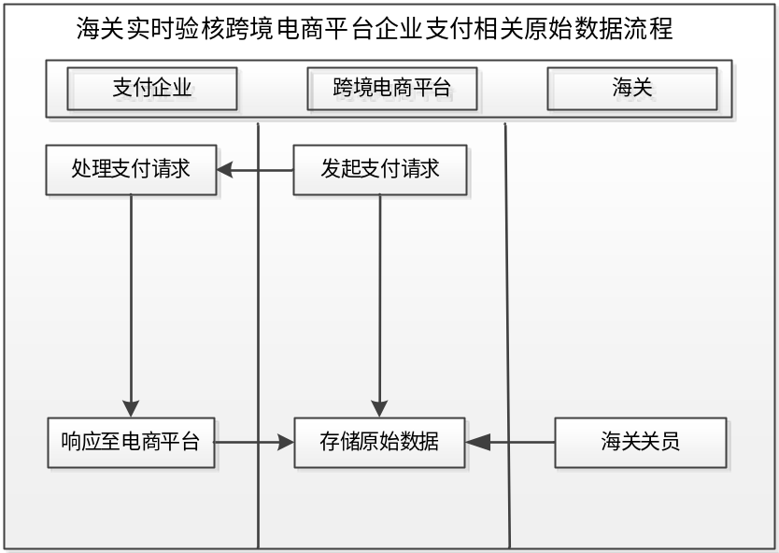
1、跨境电商平台存储与支付企业的原始交易数据。
2、海关关员通过海关通关管理系统，实时对跨境电商平台支付相关原始数据抓取并进行验核。

网络通道
- 互联网+安全验证
通过互联网接入电子口岸对外接入网。
- 虚拟网关（VPN）
通过虚拟专线接入电子口岸对外接入网。
3、网络传输专线
通过物理专线接入电子口岸对外接入网。

部署开放数据接口
电商平台企业开放符合海关技术规范的原始数据接口（rest等方式），并需保证数据的真实性、完整性和不可否认性。

安全要求
根据业务需要，为了保证获取原始数据的安全性，需要对原始数据进行符合海关标准的加签加密。

接口内容
接口内容
元素 | 中文名称 | 名称 | 类型 | 说明 | 必填
payExchangeInfoHead  支付原始数据表头 | 系统唯一序号 | Guid | C..36 | 企业系统生成36位唯一序号（英文字母大写）。 | 是
payExchangeInfoHead  支付原始数据表头 | 原始请求 | initalRequest | C..8000 | 跨境电商平台企业向支付企业发送的原始信息 | 是
payExchangeInfoHead  支付原始数据表头 | 原始响应 | initalResponse | C..8000 | 支付企业向跨境电商平台企业反馈的原始信息 | 是
payExchangeInfoHead  支付原始数据表头 | 电商平台代码 | ebpCode | C..18 | 电商平台的海关注册登记编号。 | 是
payExchangeInfoHead  支付原始数据表头 | 支付企业代码 | payCode | C..18 | 支付企业的海关注册登记编号。 | 是
payExchangeInfoHead  支付原始数据表头 | 交易流水号 | payTransactionId | C..60 | 交易唯一编号（可在央行认可的机构验证） | 是
payExchangeInfoHead  支付原始数据表头 | 交易金额 | totalAmount | N19,5 | 实际交易金额 | 是
payExchangeInfoHead  支付原始数据表头 | 币制 | currency | C..4 | 实际交易币制（海关编码） | 是
payExchangeInfoHead  支付原始数据表头 | 验核机构 | verDept | C1 | 1-银联 2-网联 3-其他 | 是
payExchangeInfoHead  支付原始数据表头 | 支付类型 | payType | C1 | 用户支付的类型。1-APP 2-PC 3-扫码 4-其他 | 否
payExchangeInfoHead  支付原始数据表头 | 交易成功时间 | tradingTime | C..14 | 交易支付时间。 | 是
payExchangeInfoHead  支付原始数据表头 | 备注 | note | C..1000 |  | 否
payExchangeInfoList  支付原始数据表体 | 订单编号 | orderNo | C..60 | 交易平台的订单编号，同一交易平台的订单编号应唯一。订单编号长度不能超过60位。 | 是
payExchangeInfoList  支付原始数据表体 | 商品名称 | gname | C..250 | 商品名称应据实填报。 | 是
payExchangeInfoList  支付原始数据表体 | 商品展示链接地址 | itemLink | C..3000 | 商品展示链接地址应据实填报。 | 是
payExchangeInfoList  支付原始数据表体 | 收款账号 | recpAccount | C..60 | 交易商品的卖方商户账号。电商平台自营商户应填写自营商户的收款账户；非自营电商应填写非自营商户的收款账户。 | 是
payExchangeInfoList  支付原始数据表体 | 收款企业代码 | recpCode | C..18 | 应填写收款企业代码（境内企业为统一社会信用代码；境外企业可不填写） | 否
payExchangeInfoList  支付原始数据表体 | 收款企业名称 | recpName | C..100 | 应填写收款企业名称。 | 是

